1 октября 2021

Компания Ceramic 3D запустила новый сайт
Клиентов из России перенаправили в международную доменную зону

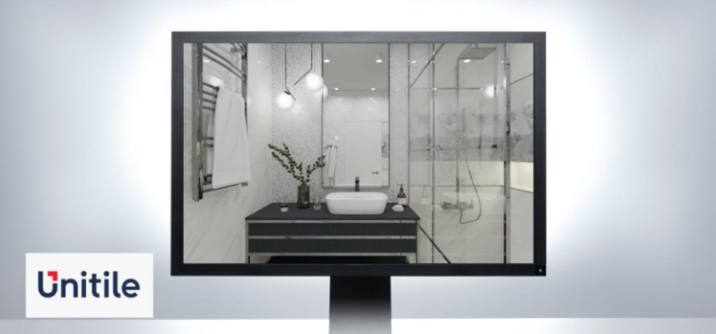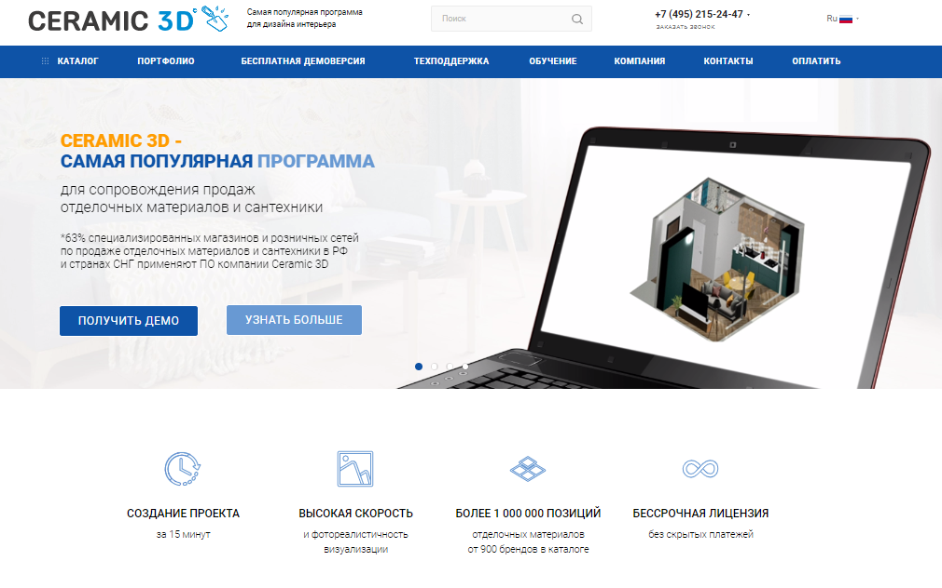

RU.CERAMIC3D.COM

1 октября компания Ceramic 3D запустила сайт ru.ceramic3d.com, и это новый этап присутствия компании в интернете: теперь российский веб-ресурс Ceramic 3D размещается в международной доменной зоне COM.

Поменялся не только домен, но и дизайн сайта: он стал более лёгким и современным, изменилась структура разделов — теперь посетителям проще найти нужную информацию.

В разделе Каталог можно познакомиться с программными продуктами Ceramic 3D, а также узнать, как с помощью решений для магазинов плитки и обоев, для сетей DIY, для дизайнеров и дизайн-бюро, для производителей увеличить прибыльность каждого типа бизнеса.

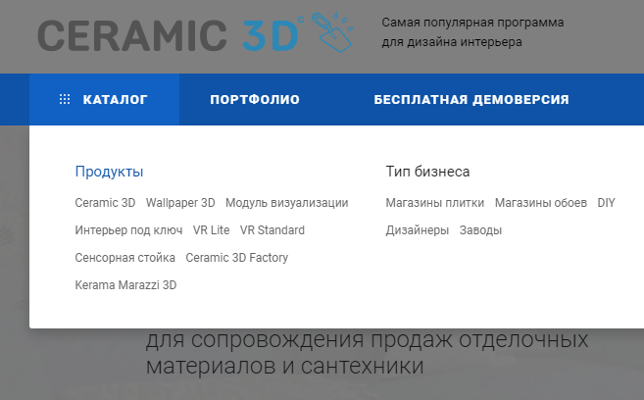

Оформлено Портфолио: теперь оно включает галерею интерьеров, созданных в Ceramic 3D, отзывы клиентов и описания реализованных проектов. В дальнейшем истории успеха будут публиковаться именно в Портфолио, а блок новостей наполнится информацией о событиях и достижениях Ceramic 3D.

Расширен и дополнен блок информации О компании, в том числе страница Карьера.

Раздел Техподдержка расширился за счёт объединения в одну группу близких по тематике блоков: загрузка ПО и обновлений, заявка на поддержку, запрос на добавление коллекций в каталог, приобретение и продление ключей доступа. Страница Бренды в каталоге поможет убедиться, что нужный магазину ассортимент уже есть в программе Ceramic 3D.

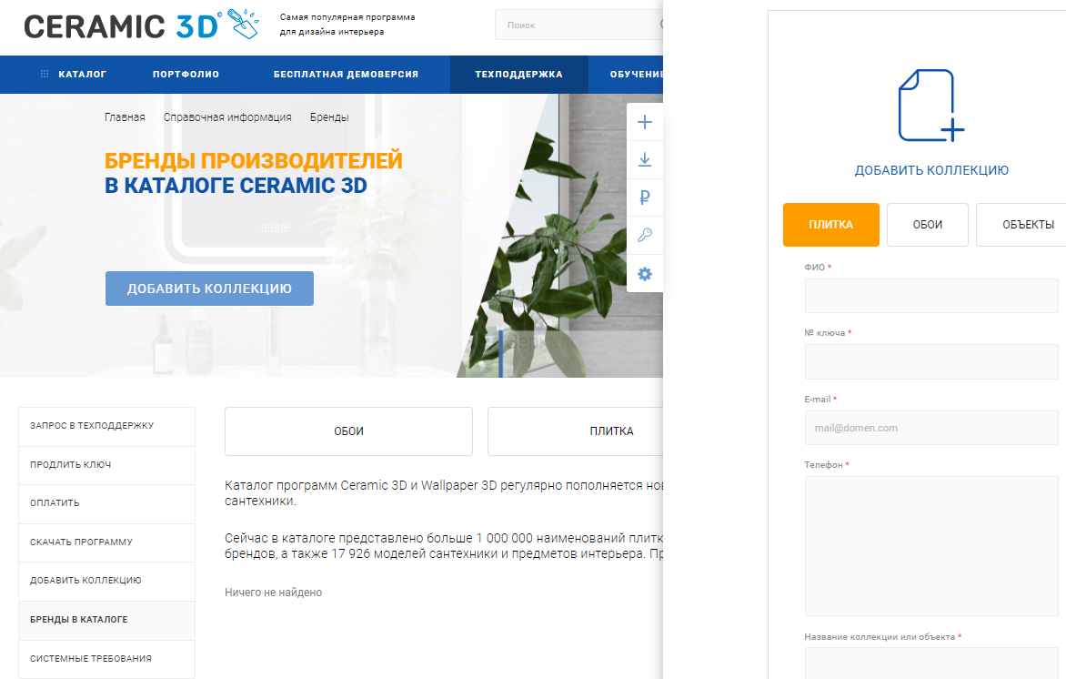

На новом сайте сохранена обширная база обучающих материалов по работе в программе. Среди них есть даже советы по маркетингу торгового зала и видео, демонстрирующее работу в специально созданной для известного производителя плитки версии программы — Kerama Marazzi 3D.

Те, кто планирует начать тестирование Ceramic 3D, найдут в разделе Обучение подробную информацию о бесплатном обучении для новых пользователей.

Описание преимуществ и условий получения демодоступа к программе Ceramic 3D вынесено в отдельный раздел. Сайт ru.ceramic3d.com ждёт своих посетителей и новые заявки на демо.

Добавьте адрес в закладки браузера! До конца 2021 года на ru.ceramic3d.com появится ещё несколько интересных и полезных информационных разделов.
Справочная информация:
Ceramic 3D – российская IT-компания, разработчик популярного программного обеспечения для дизайна интерьеров и поддержки продаж плитки, обоев, декора, сантехники и мебели.
> 18 лет на рынке
> 680 000 клиентов по всему миру
> 900 брендов в каталогах отделочных материалов и объектов
63% розничных магазинов товаров для дома и ремонта в России используют ПО Ceramic 3D для обслуживания покупателей
Технические решения Ceramic 3D — это “золотой” стандарт отрасли, который поддерживают и развивают ведущие заводы-производители, крупные DIY-сети и специализированные магазины.

____________________________________________________________
Для уточнения деталей и получения дополнительной информации:
Юлия Дежнёва, специалист по маркетингу Ceramic 3D
d.ulia@ceramic3d.ru, +7 (343) 351-77-80 +7 (495) 215-24-47, доб. 310

